**BÁO CÁO PRJ301**

**MÔN :PRJ301**

**SẢN PHẨM : WEBSITE QUẢN LÝ BÁN XE ĐẠP**

Giảng viên : CAUPD  
Thành Viên : Chu Quang Vũ  
MSVV : HE150798

1. **Case Study** :Hệ thống bán hàng trực tuyến là một trang web cho phép khách hàng đăng ký tài khoản, đăng nhập, tìm kiếm sản phẩm, xem chi tiết sản phẩm, đặt hàng và thanh toán trực tuyến. Hệ thống cũng cung cấp cho quản trị viên quản lý sản phẩm, đơn hàng, khách hàng, danh mục sản phẩm và thông tin vận chuyển.
2. **Database design:** Ảnh có chứa văn bản, ảnh chụp màn hình, trong nhà

   Mô tả được tạo tự động
3. **System design:**

Hệ thống được thiết kế theo mô hình MVC, trong đó:

* Model: Quản lý dữ liệu và thực hiện các thao tác trên cơ sở dữ liệu.
* View: Hiển thị dữ liệu cho người dùng.
* Controller: Xử lý các yêu cầu từ người dùng và điều phối hoạt động của Model và View.

1. **Screenshot:**

Các ảnh chụp màn hình được cung cấp để minh họa cho hệ thống. Site map cũng được cung cấp để giúp người đọc hiểu rõ hơn về cấu trúc của hệ thống.

Trang chủ :

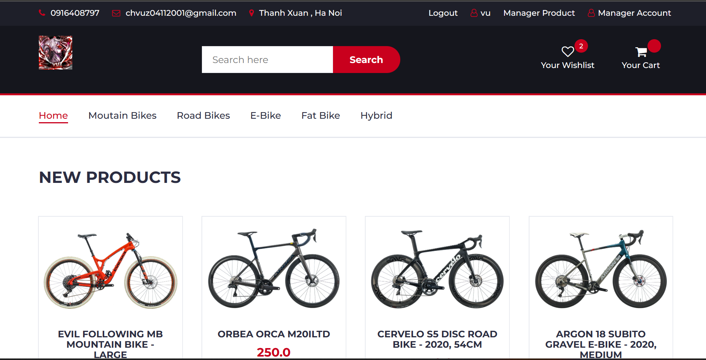

Login :

Quản lý sản phẩm :

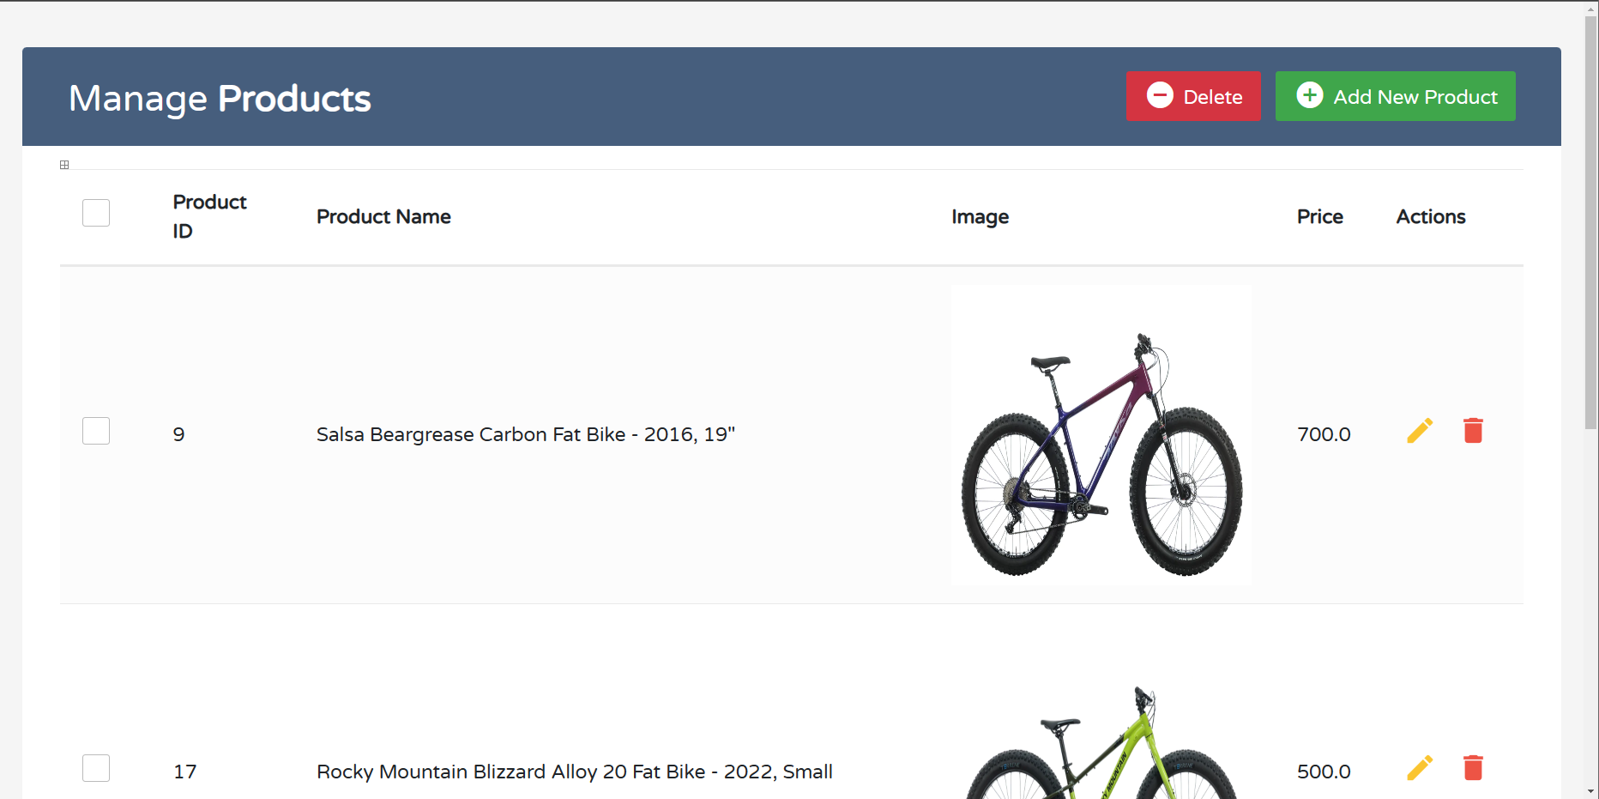

Chi tiết từng sản phẩm :

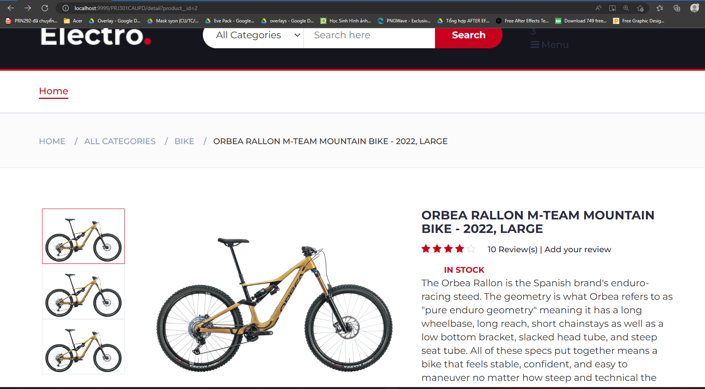

1. **Kết luận và Thảo luận:**

Ưu điểm của ứng dụng là cho phép khách hàng dễ dàng đặt hàng và thanh